Projektskizze – CAS Pricing
Gruppe 2 · Modul 1 · Dr. Nina Heim
Team | Marilena Marraffino, Dominic Hüppi
Projekttitel | Zahlungsbereitschaft für hochwertige Sanitärausstattung im Hotelzimmer
Auftraggebendes Unternehmen | Geberit AG (Sanitärtechnik) – fiktiver Auftrag
Methode | Quantitative Online-Befragung mit profilbasierter Conjoint-Analyse

1. Ausgangslage
Hotels investieren zunehmend in hochwertige Zimmerausstattungen, um sich von der Konkurrenz abzuheben. Während Faktoren wie Lage oder Frühstück gut erforscht sind, ist unklar, welchen Einfluss ein hochwertiges Badezimmer auf die Zahlungsbereitschaft der Gäste hat. Für einen Sanitärhersteller wie Geberit ist diese Frage zentral, um Hotelbetreibern den Mehrwert von Premium-Sanitärlösungen (z.B. Dusch-WCs, berührungslose Armaturen, hochwertige Badmöbel) argumentativ und preislich belegen zu können.

2. Untersuchungsproblem
Es ist nicht bekannt, ob und in welchem Umfang eine hochwertige Sanitärausstattung im Hotelbadezimmer die Zahlungsbereitschaft der Gäste für ein Hotelzimmer erhöht und welche Ausstattungsmerkmale dabei den grössten Werthebel darstellen.

3. Untersuchungsziele
Ziel ist die Ermittlung der Zahlungsbereitschaft von Hotelgästen für ein Hotelzimmer mit hochwertiger Badezimmerausstattung sowie der Wahrnehmung des Ausstattungsangebots.
Konkret sollen folgende Fragestellungen beantwortet werden:
- Wie hoch ist der akzeptierte Aufpreis für ein Zimmer mit Premium-Sanitärausstattung gegenüber einem Standardzimmer?
- Welche relative Wichtigkeit hat der Preis im Vergleich zu den weiteren Ausstattungsmerkmalen?
- Welche Teilnutzenwerte haben die einzelnen Ausstattungsstufen?
- Welches Gesamtprofil wird von der Zielgruppe präferiert (optimale Ausstattungskombination)?
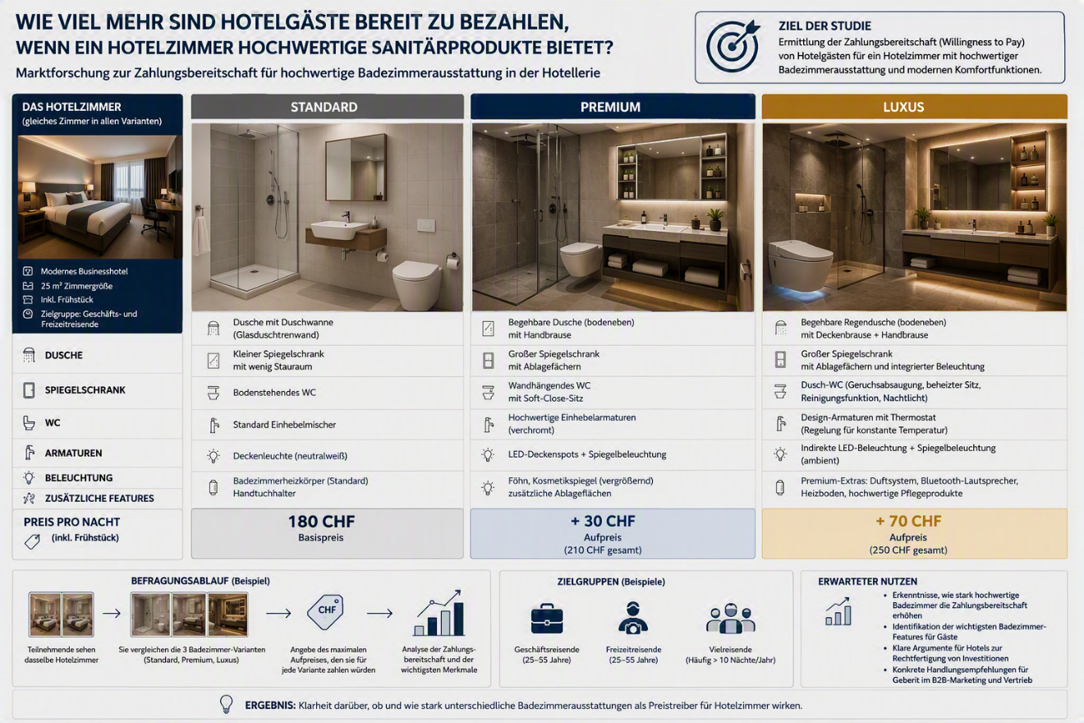
Abbildung 1: Projekt Sketch zu Einfluss der Badezimmerausstattung auf die Preisgestaltung bei Hotelübernachtung, Erstellt von Claude Opus 4.8

4. Forschungsmethode und Fragebogenentwicklung
Durchgeführt wird eine quantitative Online-Befragung mit einer profilbasierten Conjoint-Analyse. Die Befragten bewerten vollständige Hotelzimmer-/Badezimmerprofile, die sich in Attributen unterscheiden (in Tabelle 1 dargestellt). Aus den Bewertungen werden die relative Wichtigkeit der Merkmale sowie die Teilnutzenwerte je Stufe (inkl. Preis) abgeleitet.

Tabelle 1: Beispiel Attribute und Stufen
Attribut | Stufe 1 | Stufe 2 | Stufe 3
Aufpreis pro Nacht | CHF 0.– | CHF 20.– | CHF 40.–
WC-Typ | Standard-Spül-WC | Dusch-WC (Basisfunktionen) | Dusch-WC mit App-Steuerung (z.B. Geberit AquaClean)
Dusche | Standard-Duschwanne | Bodenebene Dusche mit Duschrinne | Bodenebene Dusche mit Regendusche-Kopf
Armaturen | Standard-Armaturen | Hochwertige Design-Armaturen | Berührungslose Sensor-Armaturen
Waschplatz & Badmöbel | Standard | Hochwertige Badmöbel | Design-Linie (z.B. Geberit ONE)

Ergänzend erfasst der Fragebogen:
- Relevanz des Badezimmers bei der Hotelwahl (Wahrnehmung).
- Soziodemografische Merkmale zur Zielgruppensegmentierung.

5. Stichprobe und Zielgruppe
Zielgruppe sind Personen, die regelmässig in Hotels übernachten (Geschäfts- und Freizeitreisende). Angestrebt werden rund 10-20 auswertbare Antworten. Die Verteilung erfolgt online über das persönliche und berufliche Netzwerk der Gruppe.

6. Datenerhebung und -analyse
Nach dem Marktforschungsprozess nach Kuss et al. (2020) werden die Daten aller Befragten gepoolt und ausgewertet. Die Regressionskoeffizienten ergeben die Teilnutzenwerte je Stufe; aus der Spannweite je Attribut wird die relative Wichtigkeit abgeleitet. Zusätzlich wird die Präferenz für ausgewählte, realitätsnahe Ausstattungskombinationen (Standard- vs. Premium-Bad) simuliert und der Geldwert einzelner Merkmale über das Preisattribut gechätzt. Die Ergebnisse werden in einer Abschlusspräsentation aufbereitet.

7. Erwarteter Nutzen und Handlungsempfehlungen
Die Ergebnisse zeigen, ob Investitionen in hochwertige Sanitärprodukte zu höheren Zimmerpreisen führen können und welche Ausstattungsmerkmale den grössten Einfluss auf die Zahlungsbereitschaft haben. Daraus werden Handlungsempfehlungen für die Preis- und Argumentationsstrategie von Geberit gegenüber Hotelbetreibern abgeleitet.

8. Zeitplan
Datum | Meilenstein
bis 16.09.2026 | Abgabe Projektskizze auf Moodle
16.–21.09.2026 | Fragebogen finalisieren, Tandem-Feedback einholen
22.–29.09.2026 | Datenerhebung (Ziel: ca. 30 vollständige Antworten)
30.09.–05.10.2026 | Datenanalyse (Regression, Teilnutzenwerte, Simulation)
15.10.2026, 23:00 | Abgabe Präsentation inkl. Anhang auf Moodle
17.10.2026 | Abschlusspräsentation (10 Min. + 10 Min. Q&A)

Diese Projektskizze und die darin enthaltenen Überlegungen sind Eigenleistungen von Marilena und Dominic. Für die Erstellung des Dokuments hinsichtlich Sprache, Struktur und Form wurden unterstützend LLM-Tools (u. a. GPT-5 und Claude Opus 4.8) verwendet. Die inhaltliche Verantwortung liegt vollständig bei den Autoren.

